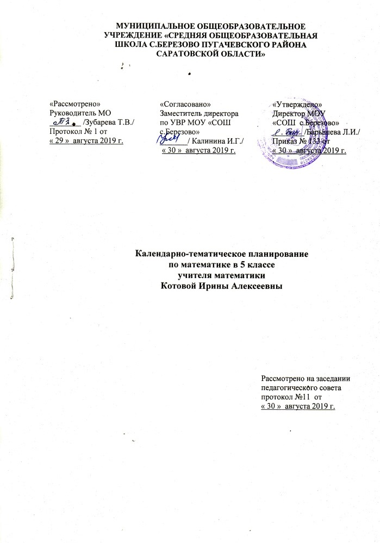

|  |  |  |  |  |  |  |  |  |  |  |
| --- | --- | --- | --- | --- | --- | --- | --- | --- | --- | --- |
| **№**  **п/п** | **Наименование разделов и тем** | | | | | **Кол-во часов** | | **Дата** | | **Примечание** |
| **план** | **факт** |
| **1 четверть** | | | | | | | | | | |
| **Глава1. Линии (7 часов)** | | | | | | | | | | |
| 1 | Разнообразный мир линий | | | | | 1 | | 03.09 |  |  |
| 2 | Прямая. Части прямой. | | | |  | 1 | | 04.09 |  |  |
| 3 | Прямая. Части прямой. Ломаная. | | | |  | 1 | | 05.09 |  |  |
| 4 | Длина линии. | | | |  | 1 | | 06.09 |  |  |
| 5 | Длина линии. | | | |  | 1 | | 09.09 |  |  |
| 6 | Окружность. . П/р Окружность» | | | |  | 1 | | 10.09 |  |  |
| 7 | Линии. П/р "Длина линии" | | | |  | 1 | | 11.09 |  |  |
| **Глава 2. Натуральные числа (12 часов)** | | | | | | | | | | |
| 8 | Входной тест за курс начальной школы | | | |  | | 1 | 12.09 |  |  |
| 9 | Работа над ошибками. Как записывают и читают числа | | | |  | | 1 | 13.09 |  |  |
| 10 | Как записывают и читают числа | | | |  | | 1 | 16.09 |  |  |
| 11 | Сравнение чисел. | | | |  | | 1 | 17.09 |  |  |
| 12 | Сравнение чисел. | | | |  | | 1 | 18.09 |  |  |
| 13 | Числа и точки на прямой. | | | |  | | 1 | 19.09 |  |  |
| 14 | Числа и точки на прямой. | | | |  | | 1 | 20.09 |  |  |
| 15 | Округление натуральных чисел. | | | |  | | 1 | 23.09 |  |  |
| 16 | Округление натуральных чисел. | | | |  | | 1 | 24.09 |  |  |
| 17 | Перебор возможных вариантов | |  | |  | | 1 | 25.09 |  |  |
| 18 | Дерево возможных вариантов. | |  | |  | | 1 | 26.09 |  |  |
| 19 | Контрольная работа №1 «Натуральные числа. Линии». | | | | | | 1 | 27.09 |  |  |
| **Глава 3. Действия с натуральными числами (23 часа)** | | | | | | | | | | |
| 20 | Работа над ошибками. Сложение и вычитание натуральных чисел. |  | | |  | | 1 | 30.09 |  |  |
| 21 | Сложение и вычитание натуральных чисел. |  | | |  | | 1 | 01.10 |  |  |
| 22 | Решение задач на сложение и вычитание натуральных чисел. |  | | |  | | 1 | 02.10 |  |  |
| 23 | Решение задач на сложение и вычитание натуральных чисел |  | | |  | | 1 | 03.10 |  |  |
| 24 | Умножение натуральных чисел. |  | | |  | | 1 | 04.10 |  |  |
| 25 | Умножение натуральных чисел. |  | | |  | | 1 | 07.10 |  |  |
| 26 | Деление натуральных чисел. | | | |  | | 1 | 08.10 |  |  |
| 27 | Деление натуральных чисел. | | | |  | | 1 | 09.10 |  |  |
| 28 | Умножение и деление. натуральных чисел Самостоятельная работа. | | | |  | | 1 | 10.10 |  |  |
| 29 | Умножение и деление натуральных чисел Решение задач. | | | |  | | 1 | 11.10 |  |  |
| 30 | Умножение и деление натуральных чисел Решение задач. | | | |  | | 1 | 14.10 |  |  |
| 31 | Порядок действий в вычислениях | | | | | | 1 | 15.10 |  |  |
| 32 | Порядок действий в вычислениях. | | | |  | | 1 | 16.10 |  |  |
| 33 | Решение задач на составление выражений | | | |  | | 1 | 17.10 |  |  |
| 34 | Решение задач на составление выражений | | | |  | | 1 | 18.10 |  |  |
| 35 | Степень числа. | | | |  | | 1 | 21.10 |  |  |
| 36 | Степень числа. | | | |  | | 1 | 22.10 |  |  |
| 37 | Скорости сближения и удаления. | | | |  | | 1 | 23.10 |  |  |
| 38 | Задачи на движение двух объектов. | | | |  | | 1 | 24.10 |  |  |
| 39 | Задачи на движение по реке. | | | |  | | 1 | 25.10 |  |  |
| **2 четверть** | | | | | | | | | | |
| 40 | Задачи на движение по реке. | | | |  | | 1 | 05.11 |  |  |
| 41 | Контрольная работа № 2 по теме  «Действия с натуральными числами». | | | |  | | 1 | 06.11 |  |  |
| 42 | Работа над ошибками. Задачи на движение. | | | | | | 1 | 07.11 |  |  |
| **Глава 4. Использование свойств действий при вычислениях (12 часов)** | | | | | | | | | | |
| 43 | Свойства сложения и умножения | | | |  | | 1 | 08.11 |  |  |
| 44 | Свойства сложения и умножения | | | |  | | 1 | 11.11 |  |  |
| 45 | Распределительное свойство | | | |  | | 1 | 12.11 |  |  |
| 46 | Распределительное свойство | | | |  | | 1 | 13.11 |  |  |
| 47 | Применение распределительного свойства | | | | 1 | 14.11 |  |  |
| 48 | Задачи на части | | | |  | | 1 | 15.11 |  |  |
| 49 | Задачи на части | | | | 1 | 18.11 |  |  |
| 50 | Решение задач на части. | | | | 1 | 19.11 |  |  |
| 51 | Самостоятельная работа Задачи на части | | | | | | 1 | 20.11 |  |  |
| 52 | Задачи на уравнивание. | | | |  | | 1 | 21.11 |  |  |
| 53 | Задачи на уравнивание. | | | |  | | 1 | 22.11 |  |  |
| 54 | П/р « Использование свойств действий при вычислениях». | | | | | | 1 | 25.11 |  |  |
| **Глава 5. Углы и многоугольники (7 часов)** | | | | | | | | | | |
| 55 | Как обозначают и сравнивают углы. | | | | | 1 | | 26.11 |  |  |
| 56 | Как обозначают и сравнивают углы. | | | | | 1 | | 27.11 |  |  |
| 57 | Знакомство с транспортиром.  Измерение углов. |  | | | | | 1 | 28.11 |  |  |
| 58 | Знакомство с транспортиром. Измерение углов. |  | | | | | 1 | 29.11 |  |  |
| 59 | Углы и многоугольники. |  | |  | | | 1 | 02.12 |  |  |
| 60 | Углы и многоугольники. П/р " Углы" |  | |  | | | 1 | 03.12 |  |  |
| 61 | Контрольная работа № 3 по теме  « Использование свойств действий при вычислениях. Углы и многоугольники». | | |  | | | 1 | 04.12 |  |  |
| **Глава 6. Делимость чисел (16 часов)** | | | | | | | | | | |
| 62 | Делители и кратные. | | | | | | 1 | 05.12 |  |  |
| 63 | Наибольший общий делитель. | | | | | | 1 | 06.12 |  |  |
| 64 | Наименьшее общее кратное. | | |  | | | 1 | 09.12 |  |  |
| 65 | Простые и составные числа. | | |  | | | 1 | 10.12 |  |  |
| 66 | Простые и составные числа. | | |  | | | 1 | 11.12 |  |  |
| 67 | Признаки делимости на 2, 5, 10. | | |  | | | 1 | 12.12 |  |  |
| 68 | Признаки делимости на 3 и 9. | | |  | | | 1 | 13.12 |  |  |
| 69 | Делимость суммы и произведения | | |  | | | 1 | 16.12 |  |  |
| 70 | Делимость суммы и произведения | | |  | | | 1 | 17.12 |  |  |
| 71 | Признаки делимости. | | | | | | 1 | 18.12 |  |  |
| 72 | Деление с остатком. | | |  | | | 1 | 19.12 |  |  |
| 73 | Деление с остатком. | | |  | | | 1 | 20.12 |  |  |
| 74 | Решение задач на деление с остатком. | | |  | | | 1 | 23.12 |  |  |
| 75 | Разные арифметические задачи. | | | | | | 1 | 24.12 |  |  |
| 76 | Делимость чисел. Обобщение. | | | | | | 1 | 25.12 |  |  |
| 77 | П/р «Делимость чисел» | | | | | | 1 | 26.12 |  |  |
| **Глава 7. Треугольники и четырехугольники (8 часов)** | | | | | | | | | | |
| 78 | Треугольники и их виды. | | | | | | 1 | 27.12 |  |  |
| 79 | Прямоугольники. |  | | | | | 1 | 30.12 |  |  |
| **3 четверть** | | | | | | | | | | |
| 80 | Прямоугольники.  .П/р 3 "Прямоугольники " |  | | | | | 1 | 13.01 |  |  |
| 81 | Равенство фигур. | | | | | | 1 | 14.01 |  |  |
| 82 | Площадь прямоугольника |  | | |  | | 1 | 15.01 |  |  |
| 83 | Площадь прямоугольника. П/р 5 «Прямоугольники» |  | | |  | | 1 | 16.01 |  |  |
| 84 | Единицы площади. П/р по теме «Площади» | | | |  | | 1 | 17.01 |  |  |
| 85 | Контрольная работа № 4 по теме «Делимость чисел. Треугольники и четырехугольники» | | | | | | 1 | 20.01 |  |  |
| **Глава 8. Дроби (23 часа)** | | | | | | | | | | |
| 86 | Работа над ошибками. Доли. | | |  | | | 1 | 21.01 |  |  |
| 87 | Доли. | | |  | | | 1 | 22.01 |  |  |
| 88 | Что такое дробь. | | |  | | | 1 | 23.01 |  |  |
| 89 | Что показывают числитель и знаменатель дроби. | | |  | | | 1 | 24.01 |  |  |
| 90 | Правильные и неправильные дроби. | | |  | | | 1 | 27.01 |  |  |
| 91 | Дроби на координатной прямой. | | |  | | | 1 | 28.01 |  |  |
| 92 | Основное свойство дроби. | | |  | | | 1 | 29.01 |  |  |
| 93 | Приведение дроби к новому знаменателю. | | |  | | | 1 | 30.01 |  |  |
| 94 | Приведение дроби к новому знаменателю. | | |  | | | 1 | 31.01 |  |  |
| 95 | Сокращение дробей. | | |  | | | 1 | 03.02 |  |  |
| 96 | Сокращение дробей. | | |  | | | 1 | 04.02 |  |  |
| 97 | Приведение дробей к общему знаменателю. | | |  | | | 1 | 05.02 |  |  |
| 98 | Приведение дробей к общему знаменателю. | | |  | | | 1 | 06.02 |  |  |
| 99 | Сравнение дробей с одинаковыми знаменателями. | | |  | | | 1 | 07.02 |  |  |
| 100 | Сравнение дробей с одинаковыми числителями. | | |  | | | 1 | 10.02 |  |  |
| 101 | Сравнение дробей с разными знаменателями. | | |  | | | 1 | 11.02 |  |  |
| 102 | Сравнение дробей с разными знаменателями. | | |  | | | 1 | 12.02 |  |  |
| 103 | Различные способы сравнения дробей.С/р | | |  | | | 1 | 13.02 |  |  |
| 104 | Натуральные числа и дроби. | | |  | | | 1 | 14.02 |  |  |
| 105 | Натуральные числа и дроби. | | |  | | | 1 | 17.02 |  |  |
| 106 | Случайные события. | | |  | | | 1 | 18.02 |  |  |
| 107 | Случайные события. | | |  | | | 1 | 19.02 |  |  |
| 108 | Контрольная работа № 5 по теме «Дроби». | | | | | | 1 | 20.02 |  |  |
| **Глава 9. Действия с дробями (35 часов)** | | | | | | | | | | |
| 109 | Анализ ошибок к/р Сложение дробей с одинаковыми знаменателям | | |  | | | 1 | 21.02 |  |  |
| 110 | Сложение дробей с разными знаменателями | | |  | | | 1 | 25.02 |  |  |
| 111 | Сложение дробей с разными знаменателями.. | | |  | | | 1 | 26.02 |  |  |
| 112 | Сложение дробей с разными знаменателями.С/р. | | |  | | | 1 | 27.02 |  |  |
| 113 | Смешанные дроби. | | |  | | | 1 | 28.02 |  |  |
| 114 | Сложение смешанных дробей | | |  | | | 1 | 02.03 |  |  |
| 115 | Вычитание дробей с одинаковыми знаменателями | | |  | | | 1 | 03.03 |  |  |
| 116 | Вычитание дробей с одинаковыми знаменателями | | |  | | | 1 | 04.03 |  |  |
| 117 | Вычитание дробей с разными знаменателями. С/р | | |  | | | 1 | 05.03 |  |  |
| 118 | Вычитание дроби из целого числа. | | |  | | | 1 | 06.03 |  |  |
| 119 | Вычитание смешанных дробей. | | |  | | | 1 | 10.03 |  |  |
| 120 | Вычитание смешанных дробей. | | |  | | | 1 | 11.03 |  |  |
| 121 | Приведение дробей к общему знаменателю. Сложение и вычитание дробных чисел. Обобщение | | |  | | | 1 | 12.03 |  |  |
| 122 | П/р «Сложение и вычитание дробей».. | | |  | | | 1 | 13.03 |  |  |
| 123 | Анализ ошибок п/р Умножение дробей. | | |  | | | 1 | 16.03 |  |  |
| 124 | Умножение дробей. | | |  | | | 1 | 17.03 |  |  |
| 125 | Умножение смешанных дробей | | |  | | | 1 | 18.03 |  |  |
| 126 | Умножение смешанных дробей. | | |  | | | 1 | 19.03 |  |  |
| 127 | Применение умножения дробей при решении задач | | |  | | | 1 | 20.03 |  |  |
| **4 четверть** | | | | | | | | | | |
| 128 | Взаимно обратные дроби.С/р | | |  | | | 1 | 01.04 |  |  |
| 129 | Деление дробей. | | |  | | | 1 | 02.04 |  |  |
| 130 | Деление смешанных дробей. | | |  | | | 1 | 03.04 |  |  |
| 131 | Деление дробей. Решение задач. | | | | | | 1 | 06.04 |  |  |
| 132 | Самостоятельная работа по теме «Умножение и деление дробей». | | | | | | 1 | 07.04 |  |  |
| 133 | Деление дробей. | | | | | | 1 | 08.04 |  |  |
| 134 | Нахождение части целого | | | | | | 1 | 09.04 |  |  |
| 135 | Нахождение части целого | | | | | | 1 | 10.04 |  |  |
| 136 | Нахождение целого по его части | | | | | | 1 | 13.04 |  |  |
| 137 | Нахождение целого по его части | | | | | | 1 | 14.04 |  |  |
| 138 | Нахождение части целого и целого по его части.С/р | | | | | | 1 | 15.04 |  |  |
| 139 | Задачи на совместную работу | | | | | | 1 | 16.04 |  |  |
| 140 | Задачи на совместную работу | | | | | | 1 | 17.04 |  |  |
| 141 | Решение задач | | | | | | 1 | 20.04 |  |  |
| 142 | Обобщающий урок | | | | | | 1 | 21.04 |  |  |
| 143 | Контрольная работа № 6 по теме «Действия с дробями». | | | | | | 1 | 22.04 |  |  |
| **Глава 10. Многогранники (9 часов)** | | | | | | | | | | |

|  |  |  |  |  |  |  |  |
| --- | --- | --- | --- | --- | --- | --- | --- |
| 144 | Анализ ошибок к/р Геометрические тела и их изображение. | | | 1 | 23.04 |  |  |
| 145 | Параллелепипед |  | 1 | | 26.04 |  |  |
| 146 | Параллелепипед |  | 1 | | 27.04 |  |  |
| 147 | Объем параллелепипеда |  | 1 | | 28.04 |  |  |
| 148 | Объем параллелепипеда. П/р 8 «Прямоугольный параллелепипед» |  | 1 | | 29.04 |  |  |
| 149 | Пирамида |  | 1 | | 30.05 |  |  |
| 150 | Пирамида |  | 1 | | 06.05 |  |  |
| 151 | Развертки.П/Р10 «Пирамида» | | | 1 | 07.05 |  |  |
| 152 | Многогранники. П/р 9 «Обьемы» | | | 1 | 08.05 |  |  |

|  |  |  |  |  |  |  |
| --- | --- | --- | --- | --- | --- | --- |
| **Глава 11. Таблицы и диаграммы (7 часов)** | | | | | | |
| 153 | Чтение и составление таблиц |  | 1 | 12.05 |  |  |
| 154 | Чтение и составление таблиц |  | 1 | 13.05 |  |  |
| 155 | Диаграммы |  | 1 | 14.05 |  |  |
| 156 | Опрос общественного мнения |  | 1 | 15.05 |  |  |
| 157 | Опрос общественного мнения |  | 1 | 18.05 |  |  |
| 158 | Анализ результатов опросов |  | 1 | 19.05 |  |  |
| 159 | Проекты «Математика в моей жизни» | | 1 | 20.05 |  |  |
| **Повторение. Итоговая контрольная работа за год. (7 часов)** | | | | | | |

|  |  |  |  |  |  |
| --- | --- | --- | --- | --- | --- |
| 160 | Действия с натуральными числами. | 1 | 21.05 |  |  |
| 161 | Использование свойств действий при вычислениях. | 1 | 22.05 |  |  |
| 162 | Углы и многоугольники. | 1 | 26.05 |  |  |
| 163 | Дроби. Действия с дробями | 1 | 27.05 |  |  |
| 164 | Текстовые задачи. | 1 | 28.05 |  |  |
| 165 | Итоговая контрольная работа. | 1 | 29.05 |  |  |
| 166 | Анализ контрольной работы. | 1 | 30.05 |  |  |